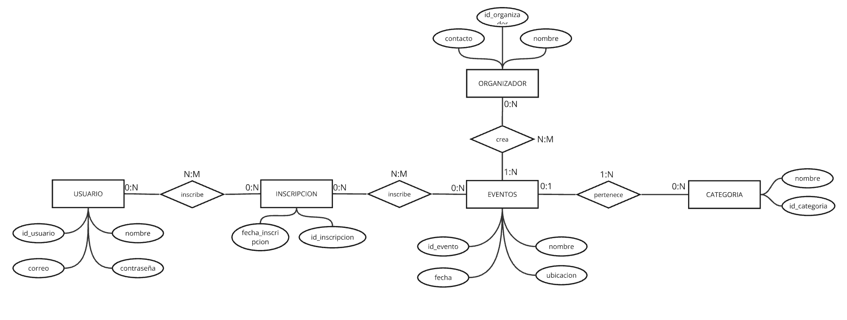

Entidad: Usuario
Atributo | Descripción | Dominio | Tipo/Longitud |  |  | Opcional? |  | Univaluado?
Atributo | Descripción | Dominio | Num | Alf | Otro | S | N | S | N
id_usuario | Id de cada usuario |  | Num |  |  | N |  | N
nombre | Nombre del usuario |  | Alf |  |  | N |  | N
correo | Direccion de correo del usuario |  | Alf |  |  | N |  | N
contraseña | Contraseña del usuario |  | Alf |  |  | N |  | N

Entidad: Evento
Atributo | Descripción | Dominio | Tipo/Longitud |  |  | Opcional? |  | Univaluado?
Atributo | Descripción | Dominio | Num | Alf | Otro | S | N | S | N
id_evento | Id del evento |  | Num |  |  | N |  | N
nombre | Nombre |  | Alf |  |  | N |  | N
fecha | Fecha del evento | Dia, mes, año | Date |  |  | N |  | N
ubicacion | Donde se realizara el evento | Calle, poblacion, Ciudad | Alf |  |  | S |  | N

Entidad: Inscripcion
Atributo | Descripción | Dominio | Tipo/Longitud |  |  | Opcional? |  | Univaluado?
Atributo | Descripción | Dominio | Num | Alf | Otro | S | N | S | N
id_inscripcion | Id de cada inscripcion de un usuario a un evento |  | Num |  |  | N |  | N
fecha_inscripcion | Fecha de la creacion de la inscripcion | Dia, mes, año | Date |  |  | N |  | N

Entidad: Organizador
Atributo | Descripción | Dominio | Tipo/Longitud |  |  | Opcional? |  | Univaluado?
Atributo | Descripción | Dominio | Num | Alf | Otro | S | N | S | N
id_organizador | Id de cada organizador |  | Num |  |  | N |  | N
nombre | Nombre del usuario |  | Alf |  |  | N |  | N
contacto | Direccion de correo de contacto del organizador |  | Alf |  |  | S |  | N

Entidad: Categoría
Atributo | Descripción | Dominio | Tipo/Longitud |  |  | Opcional? |  | Univaluado?
Atributo | Descripción | Dominio | Num | Alf | Otro | S | N | S | N
id_categoria | Id de la categoria |  | Num |  |  | N |  | N
nombre | Nombre del usuario |  | Alf |  |  | N |  | N

